MATRICE RBAC & ÉTANCHÉITÉ DES VUES
WP5 Admin & Ministère — Livrable contractuel S1 — Dossier en 7 figures
Projet | Plateforme Intelligente d'Emploi (Tunisie) | Tâche Jira | SCRUM-23 (Epic SCRUM-10)
Work Package | WP5 — Admin & Ministère | Sous-tâches | SCRUM-24 → 27, 30, 31
Responsables | Yakine (1ère) | Siwar (2ème) | Sprint | Sprint 1 — Semaine 1
Référence | Contrat, Art. 6 (point 5) & Fiche 5, Étape 1 | Version | V1.0 — à valider par l'équipe

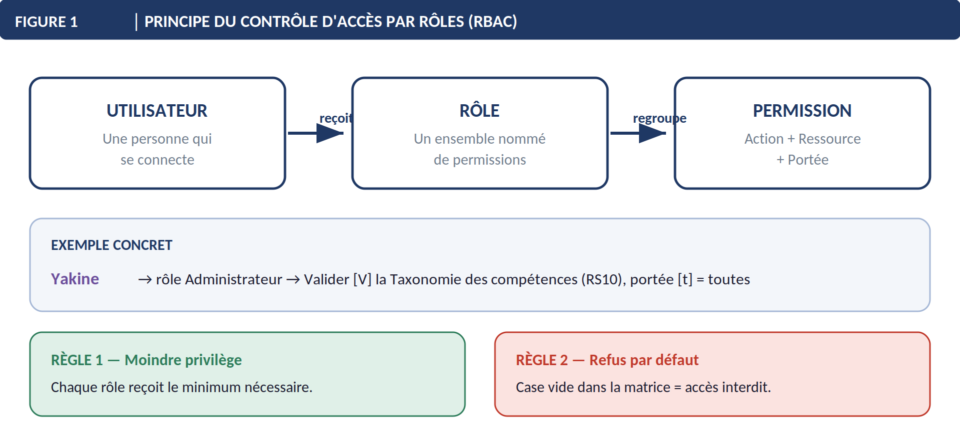
Lecture : un utilisateur ne reçoit jamais un droit directement. Il reçoit un rôle, et c'est le rôle qui porte les permissions. Une permission se lit toujours en trois morceaux : une action, une ressource, une portée.
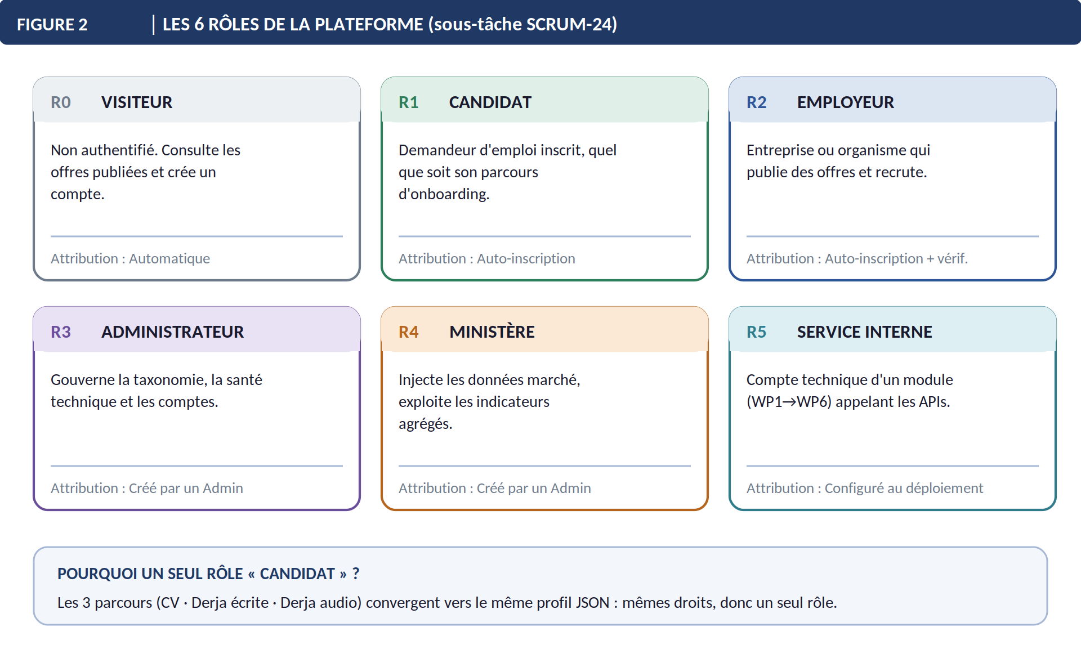
Lecture : 5 rôles utilisateurs + 1 rôle technique. Chaque rôle est justifié par les documents de référence. Les couleurs sont reprises à l'identique dans toutes les figures suivantes.

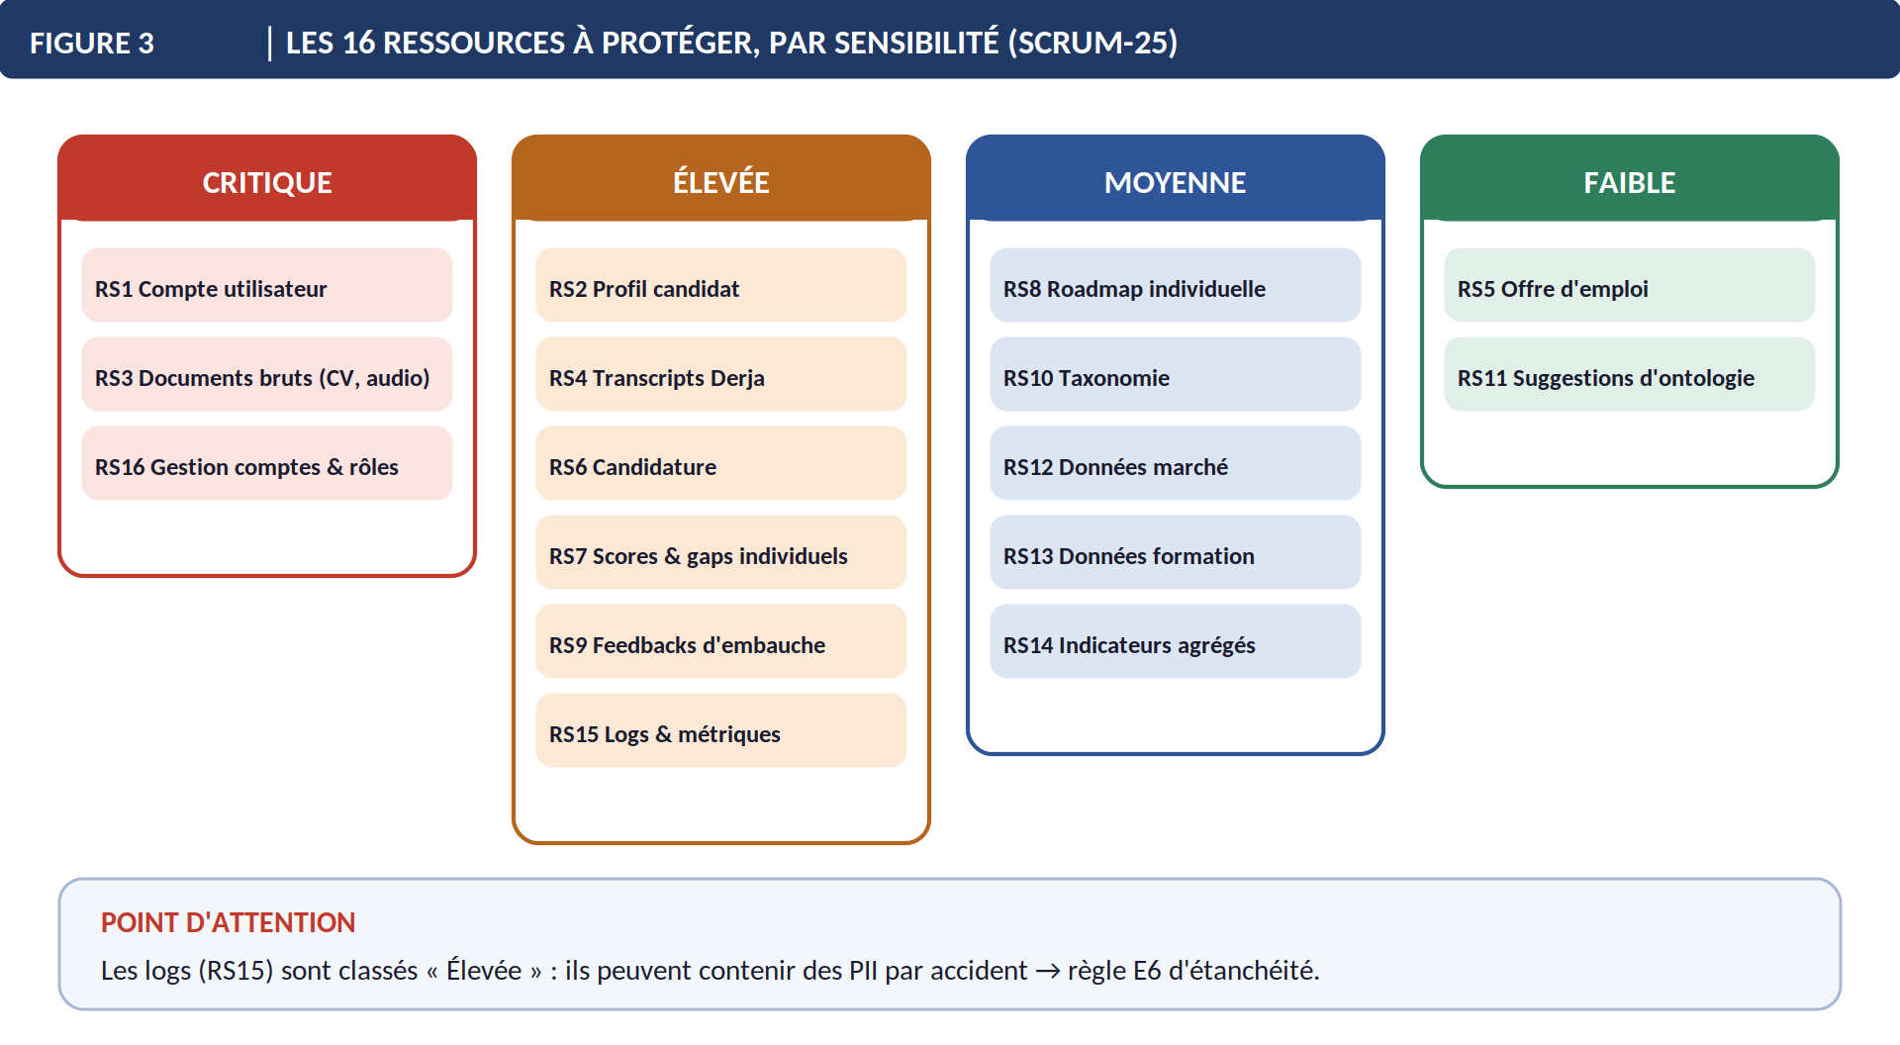
Lecture : plus la sensibilité est élevée, plus les droits d'accès doivent être restreints. Le classement guide la sévérité de chaque case de la matrice.
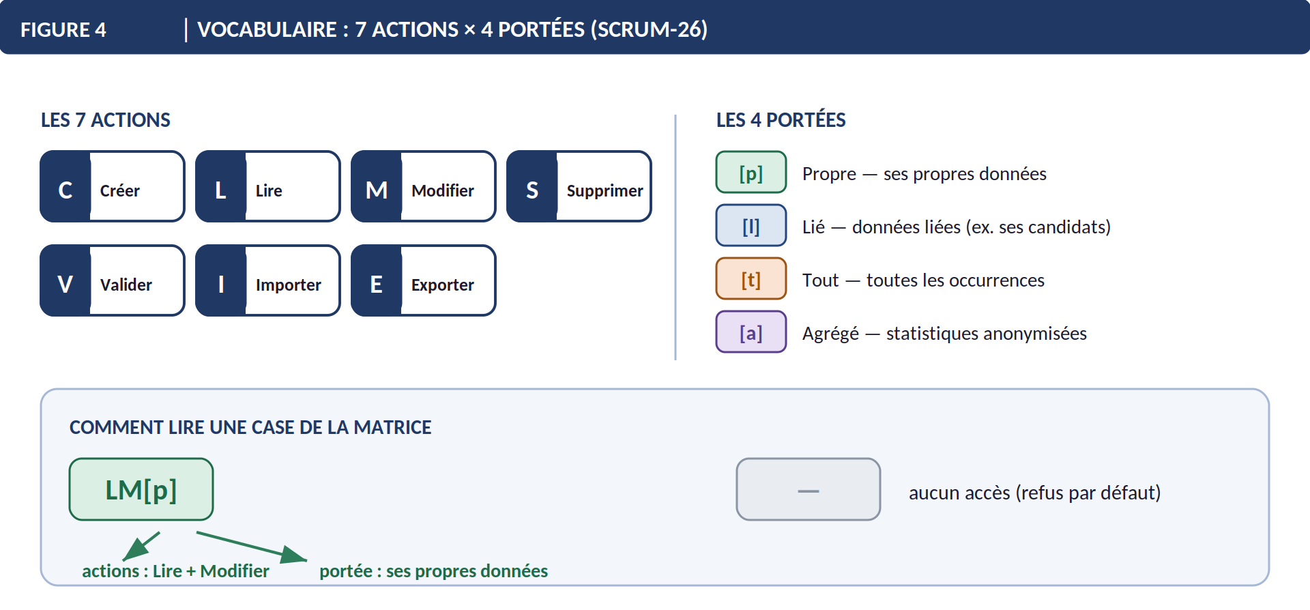
Lecture : ce vocabulaire est la clé de la matrice. Sans lui, chaque membre de l'équipe écrirait les droits différemment (« voir », « consulter », « accéder ») et la matrice deviendrait ambiguë.

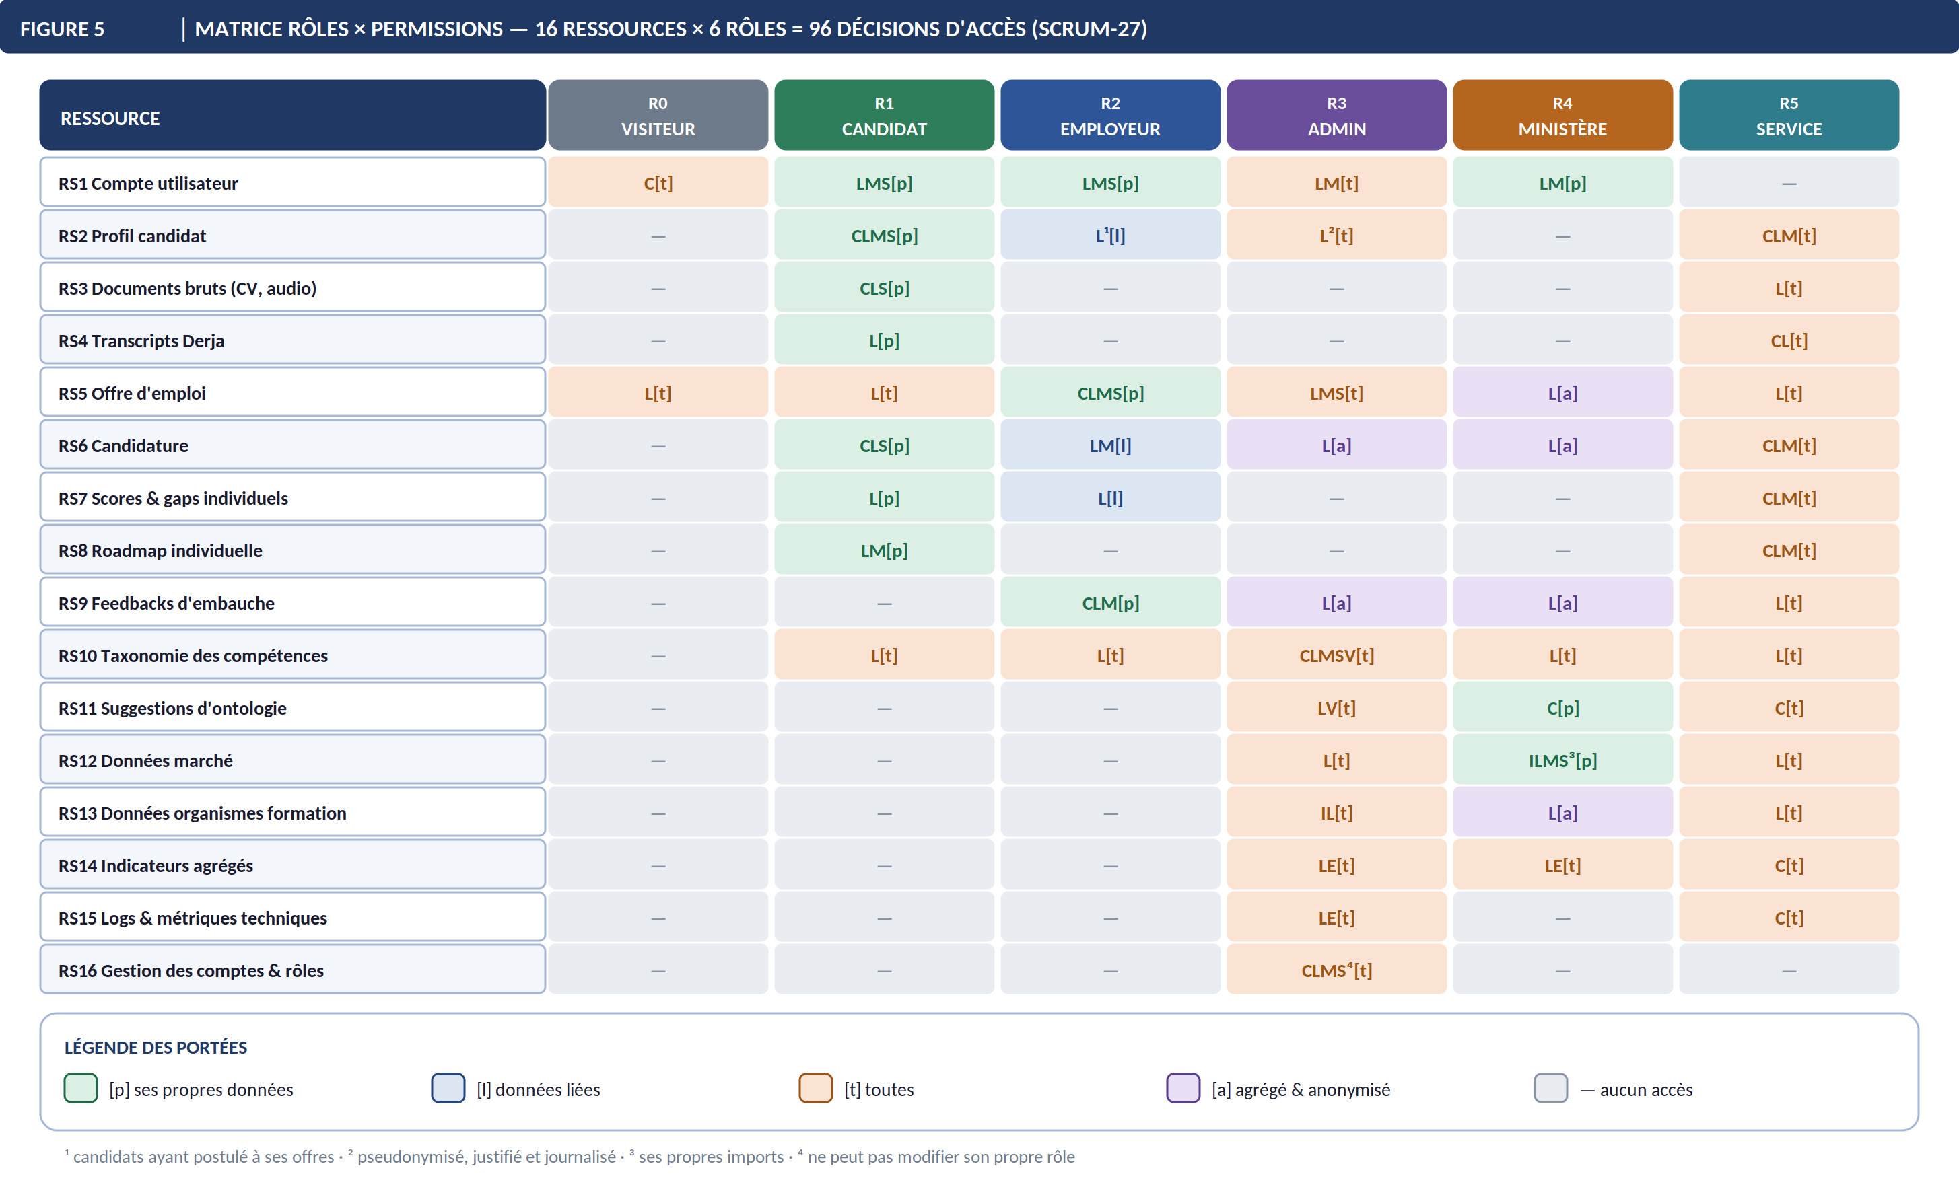
Lecture : chaque case croise une ressource (ligne) et un rôle (colonne). La couleur donne la portée, les lettres donnent les actions. Construction par moindre privilège : on part de « aucun accès » et on n'ajoute un droit que si une fonction décrite dans les documents l'exige.

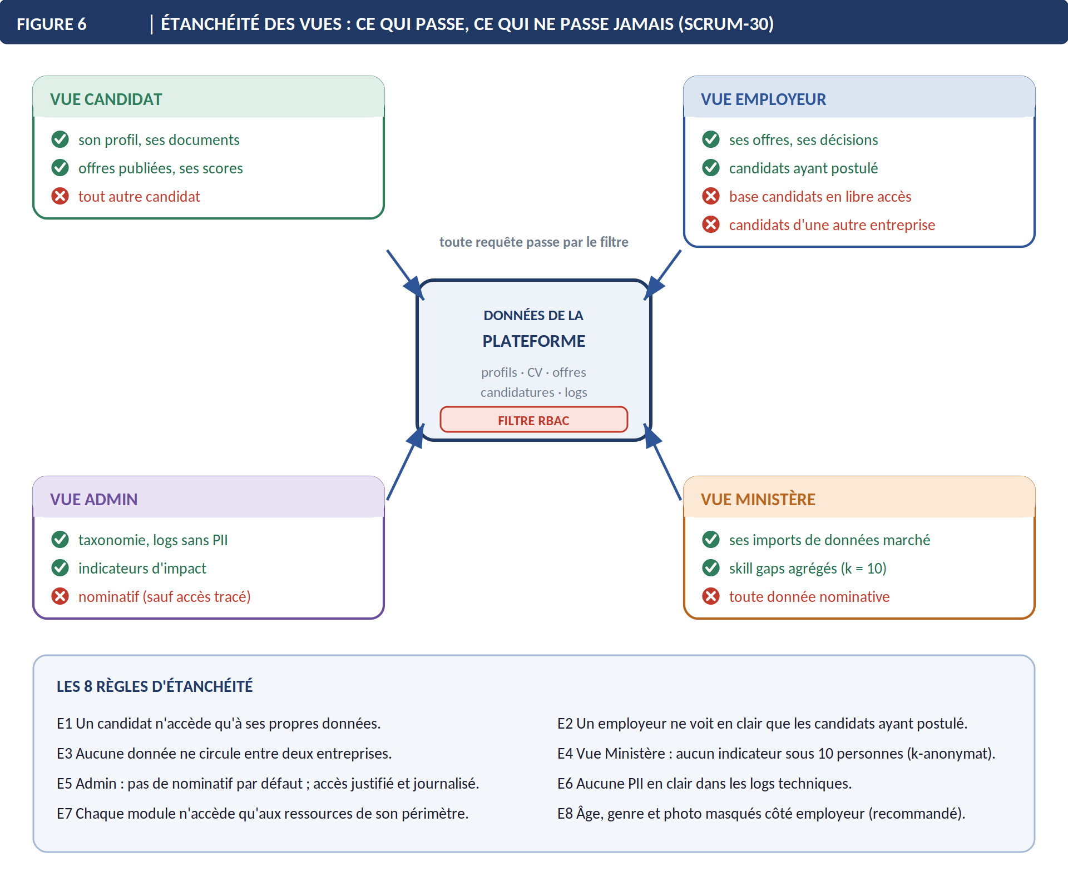
Lecture : la matrice dit qui a le droit ; l'étanchéité garantit que ce droit est respecté partout — écrans, APIs, exports et logs. Une seule fuite par un export ou un journal annule toute la matrice.
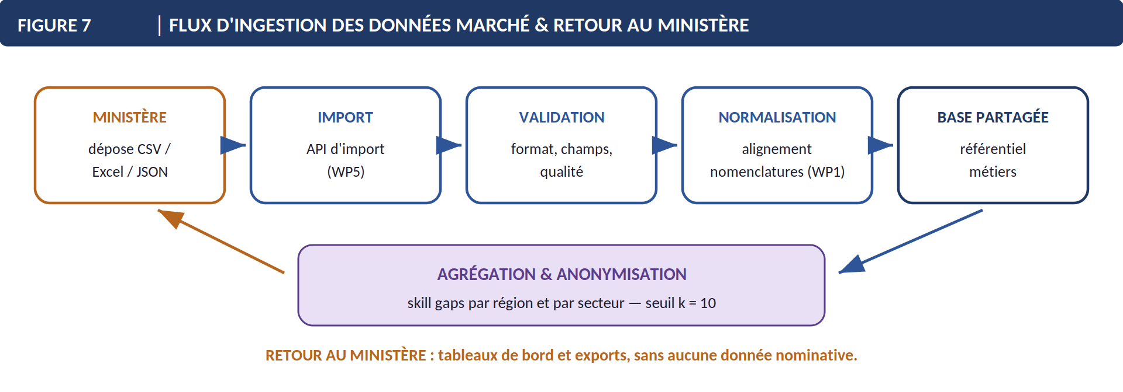
Lecture : le Ministère alimente la plateforme en données marché et reçoit en retour des indicateurs. Le retour ne contient que des agrégats : c'est la règle E4 appliquée au flux.

